TRƯỜNG THCS ÁI MỘ

CHI ĐOÀN TRƯỜNG THCS ÁI MỘ RA QUÂN HƯỞNG ỨNG THÁNG THANH NIÊN 2020
Người viết: Trần Thị Thu Hồng

Tháng Thanh niên là tháng của tuổi trẻ, là dịp để tuổi trẻ phát huy vai trò xung kích, tình nguyện tham gia xây dựng các phong trào, có những hoạt động thiết thực hướng tới kỉ niệm ngày thành lập Đoàn Thanh niên cộng sản Hồ Chí Minh.
Hòa chung khí thế thi đua sôi nổi, xung kích, sáng tạo của tuổi trẻ cả nước, Chi đoàn trường THCS Ái Mộ phối hợp với Đoàn Phường Ngọc Lâm ra quân hưởng ứng tháng Thanh niên năm 2020, thực hiện công trình thanh niên “Biến điểm chân rác thành tranh cổ động” tại cổng trường THCS Ái Mộ.
Bức tường bao quanh khu vực cổng trường dài khoảng hơn 20m, cao 2m vốn từ lâu nay bị dán, viết lên các thông tin quảng cáo, rao vặt, có chỗ thì rêu mốc…. rất mất mỹ quan. Bên cạnh đó, nhiều người dân thiếu ý thức đã đổ rác, đỗ xe sai quy định tại đây. Với thực trạng đó, Đoàn thanh niên phường Ngọc Lâm cùng với Chi đoàn nhà trường đã tổ chức vẽ các bức tranh cổ động, tuyên truyền lên hơn 20m tường đó với mục đích xóa điểm chân rác, tạo môi trường mới văn minh, sạch đẹp.
Kinh phí thực hiện công trình một phần nhận từ sự hỗ trợ của UBND phường Ngọc Lâm, một phần là sự ủng hộ của nhà trường và Chi đoàn trường THCS Ái Mộ. Tham gia thực hiện công trình, các đoàn viên giáo viên cùng nhiều đoàn viên thanh niên khác trong phường đã tích cực, nhiệt tình lao động vệ sinh, bóc xóa biển quảng cáo, sơn lại bức tường, sau đó triển khai vẽ tranh.

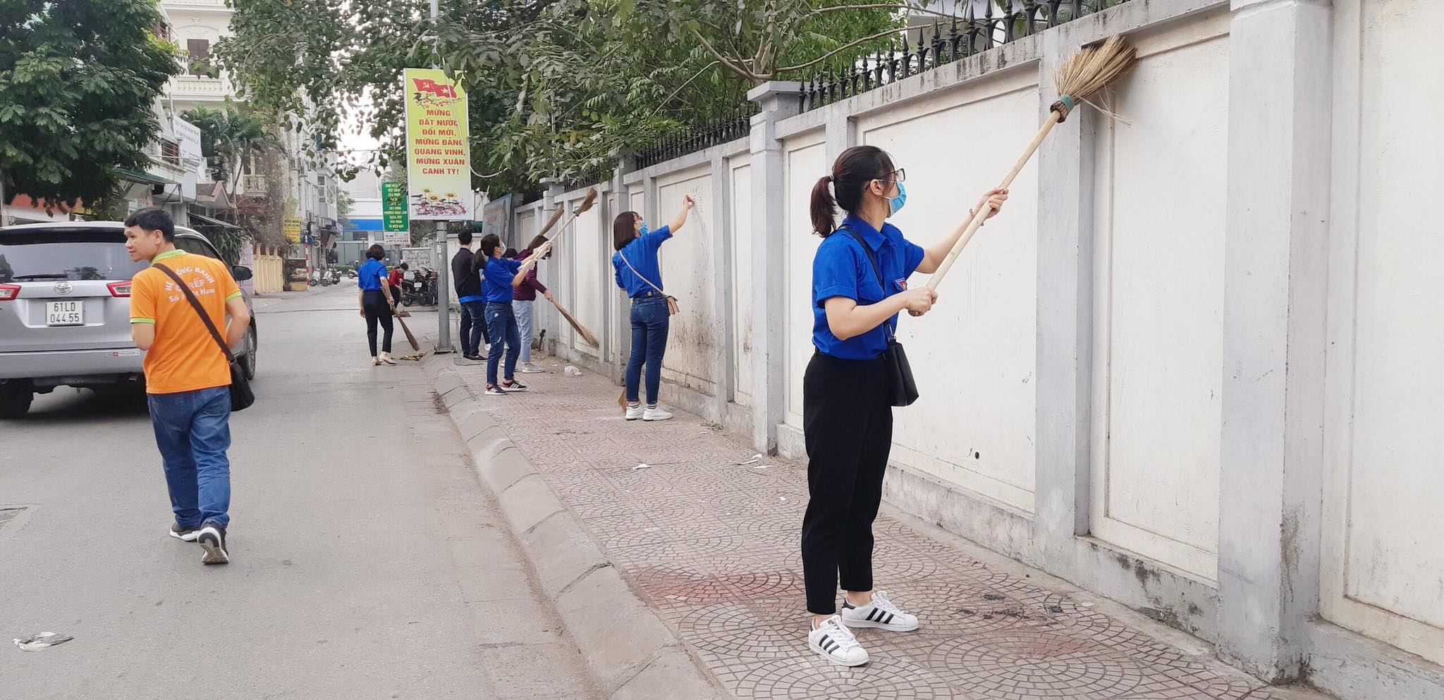

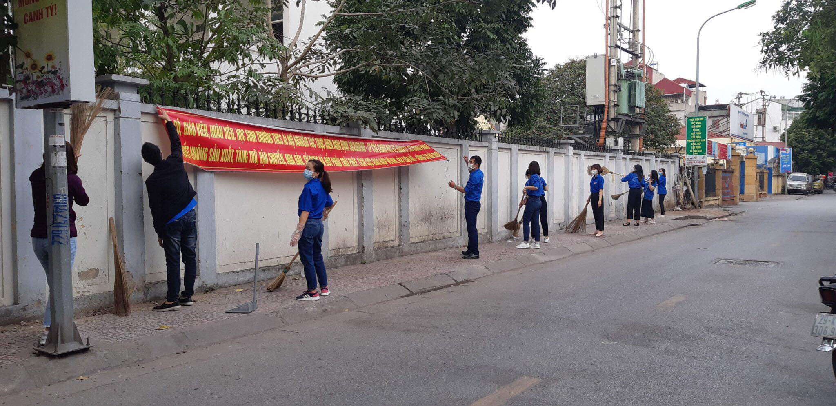
Bằng những đôi bàn tay khéo léo, các đoàn viên thanh niên đã vẽ hơn 10 bức tranh tuyên truyền cổ động đẹp mắt, giàu ý nghĩa với các nội dung về văn minh đô thị, an toàn giao thông, chung tay bảo vệ môi trường….

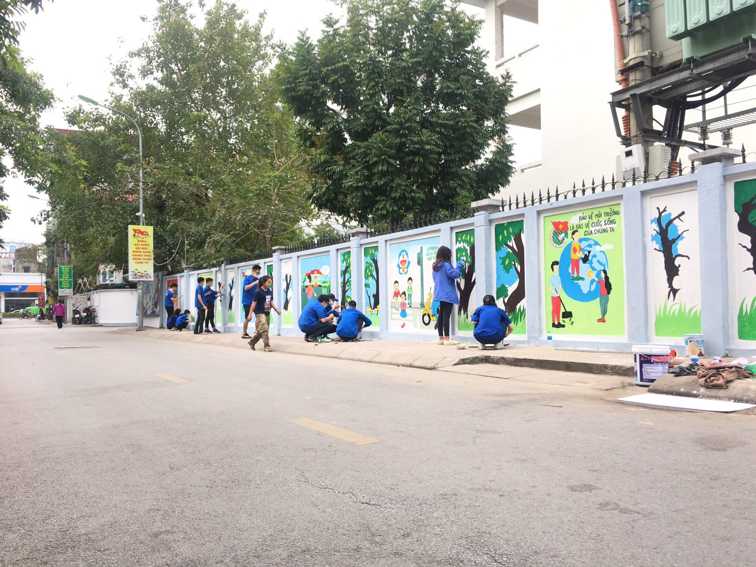

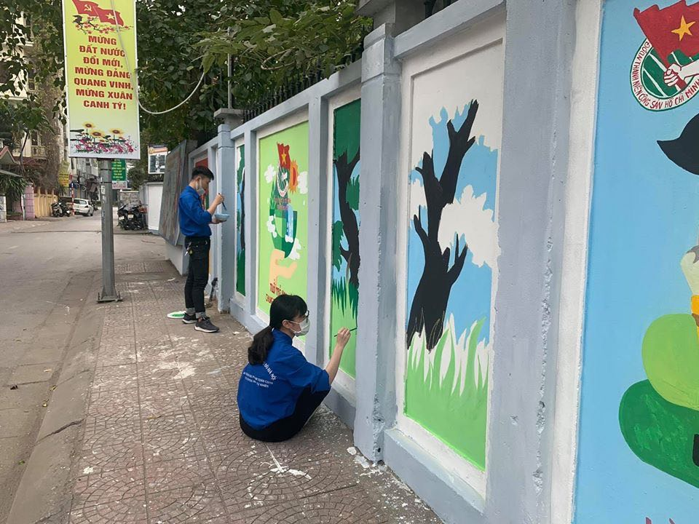
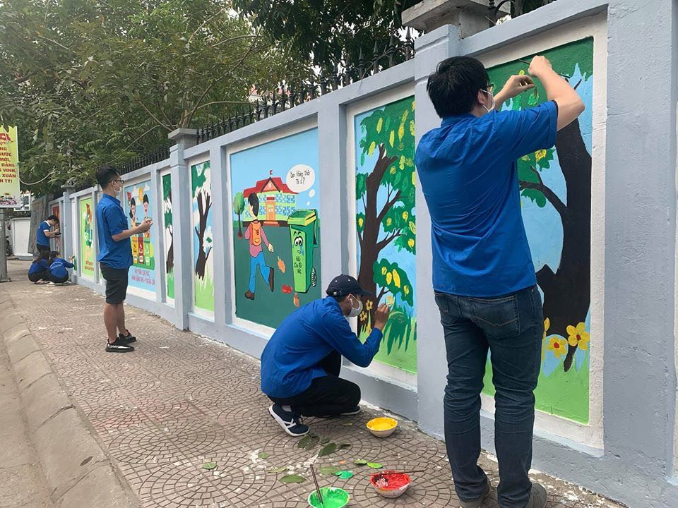
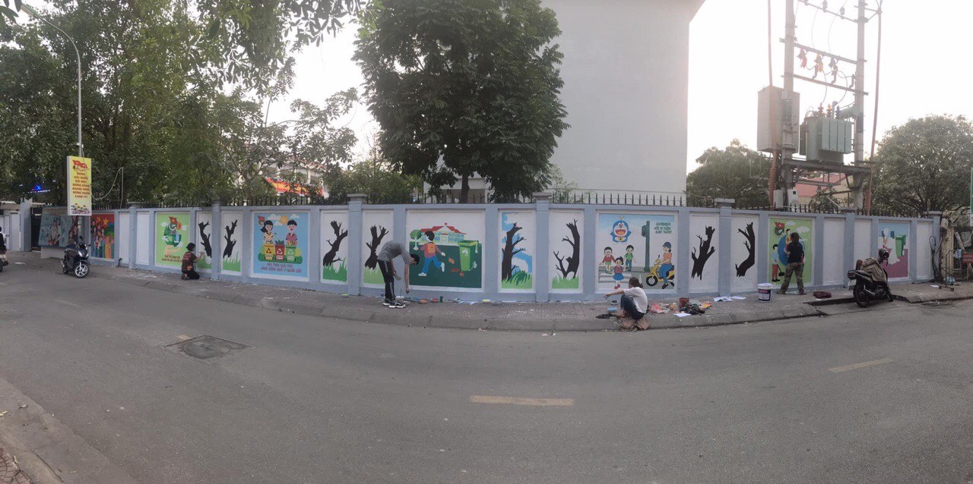
Ngay khi công trình đang được thực hiện, nhiều người dân sinh sống xung quanh trường đã tỏ ra vô cùng thích thú và ngợi khen sự nhiệt tình, sáng tạo của các bạn trẻ. Đến khi công trình được hoàn thành nhiều người khó có thể nhận ra rằng bức tường này đã từng là nơi tập kết rác tự phát gây ô nhiễm, ảnh hưởng đến khung cảnh sư phạm của nhà trường và cuộc sống của người dân.
Quả thật, công trình thanh niên “Biến điểm chân rác thành tranh cổ động” đã thể hiện tinh thần “Đoàn kết - xung kích - sáng tạo”, nhiệt huyết của tuổi trẻ phường Ngọc Lâm. Và quan trọng hơn, kết quả đạt được từ sự quyết tâm, nhiệt huyết và sáng tạo ấy là đã làm lan tỏa, nâng cao ý thức bảo vệ môi trường của người dân; tạo cảnh quan sáng - xanh - sạch - đẹp; trả lại không khí tươi mát cho các em học sinh trước khi bước vào cổng trường. Công trình thanh niên này cũng là một hoạt động vô cùng có ích trong lúc cả nước đang chung tay đẩy lùi dịch bệnh Covid-19.
Trong suốt tháng 3, Đoàn thanh niên phường Ngọc Lâm, Chi đoàn trường THCS Ái Mộ sẽ còn có rất nhiều các công trình, phần việc để tiếp tục đẩy mạnh các hoạt động tuyên truyền, giáo dục truyền thống, các hoạt động văn hóa thực hiện chủ đề “Thanh niên Ngọc Lâm tình nguyện, sáng tạo vì cộng đồng”, chào mừng kỷ niệm 90 năm Ngày thành lập Đảng Cộng sản Việt Nam (03/02/1930 - 03/02/2020), 89 năm ngày thành lập Đoàn TNCS Hồ Chí Minh (26/3/1931 – 26/3/2020) và 45 năm Ngày Giải phóng miền Nam, thống nhất đất nước (30/4/1975 - 30/4/2020).
Mong rằng tuổi trẻ Ngọc Lâm sẽ tiếp tục phát huy những truyền thống tốt đẹp của Đoàn, phấn đấu rèn luyện và không ngừng học tập để hoàn thành xuất sắc nhiệm vụ của mình, góp phần xây dựng tổ chức Đoàn ngày càng vững mạnh, xứng đáng với lời Bác Hồ dạy “Đâu cần thanh niên có, đâu khó có thanh niên”.

